муниципальное бюджетное общеобразовательное учреждение
«Средняя общеобразовательная школа №2»
города Оби Новосибирской области

Технологическая карта урока
по Окружающему миру
в 4 Б классе

учитель начальных классов
высшей квалификационной категории
Непомнящая Татьяна Петровна

2023 год

Предмет: Окружающий мир
Место в разделе: «Природа нашей родины»
Тема урока: «Рельефы России на карте. Чтение географической карты. Обобщение. »
Тип и вид урока: Урок обобщения и систематизации знаний.
Цель урока: Закрепление умений читать карту России и находить на ней объекты РФ
УМК: Начальная школа 21 века
Планируемые результаты:
Предметные: находить на физической карте Российскую Федерацию, свой регион и другие объекты РФ, выполнять описание объекта с помощью условных обозначений.
Личностные:
– учебно-познавательный интерес к учебному материалу и способам решения задач;
– способность к оценке своей учебной деятельности;
– ориентация на понимание причин успеха в учебной деятельности, в том числе на самоанализ и самоконтроль результата;
Метапредметные:
* Регулятивные УУД:
– принимать и сохранять учебную задачу;
– оценивать правильность выполнения действия на уровне адекватной ретроспективной оценки соответствия результатов требованиям данной задачи;
- планировать свои действия в соответствии с поставленной задачей и условиями ее реализацией
- адекватно воспринимать предложения и оценку учителей, товарищей
* Коммуникативные УУД:
– учитывать разные мнения и стремиться к координации различных позиций в сотрудничестве;
– формулировать собственное мнение и позицию;
– договариваться и приходить к общему решению в совместной деятельности;
– задавать вопросы;
* Познавательные УУД:
– проявлять познавательную инициативу в учебном сотрудничестве;
Форма урока: Традиционная.
Технологии:
Методы: словесный, наглядный, практический.
Приемы: беседа, зрительная наглядность, задания, проблемный диалог, парная работа, групповая работа, индивидуальная работа, практическая работа.
Оборудование: компьютер, интерактивная доска, учебники «Окружающий мир» Виноградова Н. Ф., 2020 г. – 2 часть, рабочая тетрадь на печатной основе, презентация, раздаточный материал, карта России, книги писателей и поэтов о России, репродукции картин, портреты автора и композитора песни «Широка страна моя родная»

Этапы урока | Деятельность учителя | Деятельность учащихся | Планируемые результаты
Мотивационно-организацион-  ный | -Ребята, покажите мне свои ладони, прикоснитесь ладонями с соседом по парте и выразите поддержку друг другу на нашем уроке. Присаживайтесь.  -Я вам желаю три «У»: успеха, удачи, уверенности.  -Наш урок хочу начать с прослушивания отрывка песни поэта Василия Лебедева-Кумача liveinternet.ru и композитора Исаака Дунаевского kulturologia.ru (портреты на доске), (слушание отрывка песни)  - Кто знает или догадался, как называется эта песня? (Широка страна моя родная) lyamuzika.pro  - О чем идет речь в этой песне?  - Почему автор говорит, что наша страна широка?  -Молодцы! | 1.Дети включаются в работу на урок.  2. Слушают отрывок песни.  3. Называют название песни.  4.Дети отвечают на вопросы: в песне говорится о нашей Родине, что она широка, в ней много рек, морей, лесов, наша страна занимает большую часть материка Евразии. | Личностные: учебно­познавательный интерес к учебному материалу и способам решения задачи;
Актуализация знаний | -Ребята, покажите эти просторы нашей страны на физической карте.  - Назовите площадь РФ.  - Назовите протяжённость РФ с Запада на Восток.  - Назовите протяжённость РФ с Севера на Юг.  -Молодцы! (Слайд 1)- площадь РФ  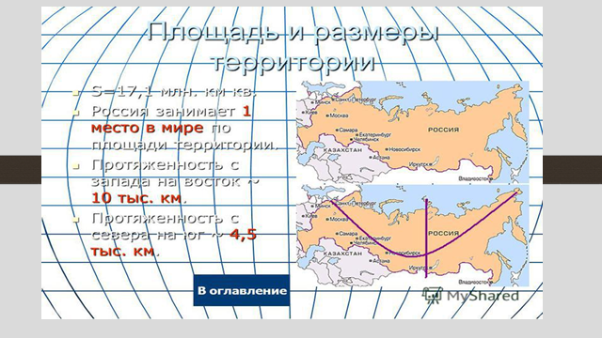  - Какое место в мире по площади территории занимает наша страна? | 1.Дети на карте у доски показывают расположение РФ, указывая части горизонта, «соседей», а так же называют моря и океаны, которые омывают берега страны.  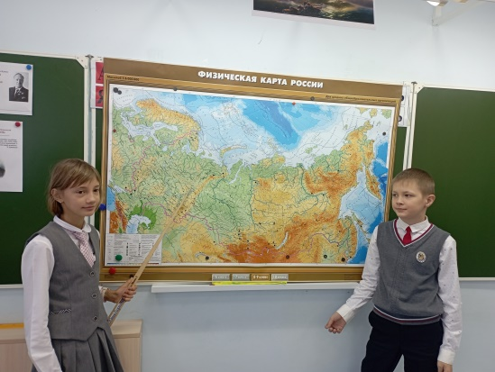  2.Площадь РФ более 17 млн кв км  3. 10 тыс км с Запада на Восток.  4. Более 4500 км с Севера на Юг.  5. Наша страна занимает 1 место в мире по площади суши. | Коммуникативные УУД: формулировать собственную позицию и мнение;  Личностные: способность к оценке своей учебной деятельности; учебно­познавательный интерес к учебному материалу и способам решения задачи;
Получение новой информации | - В 2014 году к территории РФ присоединился еще один субъект – полуостров Крым.  - 30 сентября 2022 года в Георгиевском зале Большого Кремлевского дворца состоялась процедура подписания договоров о вступлении новых территорий в состав Российской Федерации. Речь идет о Донецкой и Луганской народных республиках, а также о Запорожской и Херсонской областях. (Слайд 2)- присоединение новых субъектов  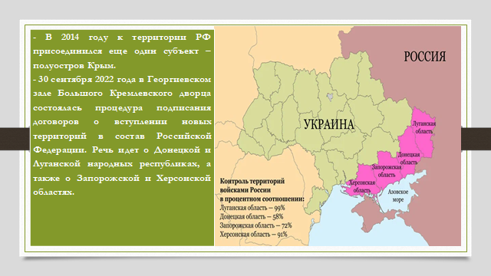 | Слушают дополнительную информацию об изменении в территории РФ | Познавательные УУД: развивать познавательный интерес в учебном процессе.
Постановка темы, цели и планирование деятельности | - Что мы можем увидеть на карте России?  - Как все перечисленное можно назвать одним словом? (Рельеф)  - Что такое рельеф? (Слайд 3)- Поняти Рельефа  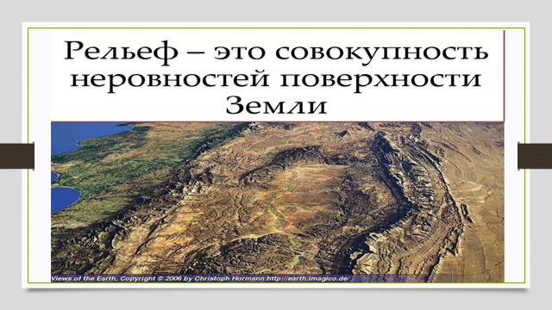  - Какие бывают рельефы? (Слайд 4)- виды рельефов  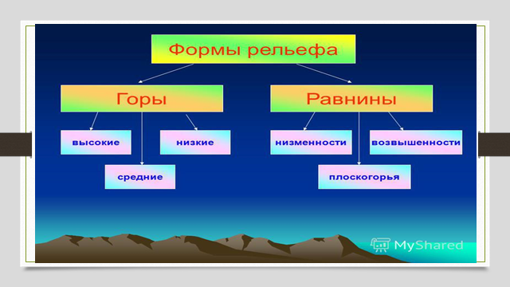  - Мы с вами уже пробовали читать карту. С помощью чего можно прочитать карту?  - Какая сегодня может быть тему урока? (Рельефы России на карте. Чтение карты)  - Какая цель нашего урок, как вы думаете? (Слайд 5)- тема и цель урока  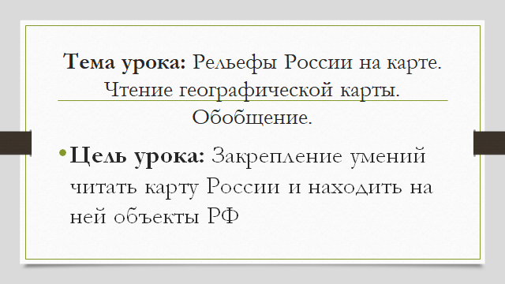  - Проверим как вы знаете условные обозначения. (Работа в парах) - Вместе со своим соседом по парте подпишите названия условных обозначений на карте.  - Сверьте свою работу с ответом на экране. Были ли у кого неверные ответы? У кого была 1 ошибка? 2? 3? (Слайд 6 )- условные обозначения карты  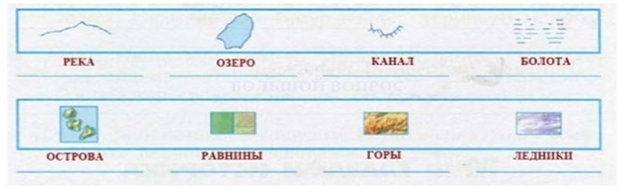 | 1.Горы, реки, равнины, моря, плоскогорье, низменность, холмы.  2. Рельеф  3. Рельеф - строение земной поверхности (геогр., геол.).  4. Равнины, горы, овраги, впадины.  5. Да, с помощью условных обозначений.  6.Тема: Рельефы России. Чтение карты.  7. Цель: закрепить умения читать карту, находить и показывать на ней объекты РФ.  8. Дети в парах выполняют задание на карточке. Сдают на проверку.  9. Сверяют свои ответы на экране. | * Регулятивные УУД:  - принимать и сохранять учебную задачу;  Коммуникативные УУД:  - учитывать разные мнения и стремиться к координации различных позиций.  - формулировать собственное мнение и позицию.  * Познавательные УУД:  - строить сообщения в устной форме;
Физкульт - минутка | Подвижная видео физкультминутка с Пандой.  videomin.org | Участие детей | *Личностные УУД:  -развивать умение применять в жизненных ситуациях и учебном  процессе способы снятия напряжения, концентрации внимания, умение  включаться в общую деятельность, развивать творческий потенциал.
Применение знаний на практике. Работа в группах. | - Прошу всех разделиться по группам.  - А теперь с помощью атласа на парте и карты на доске составьте описание объектов, которые у вас на карточках - заданиях.  (После каждого представления проделанной работы у доски представителем группы, учащиеся заполняют таблицу «результатов подготовленности группы»)  Карта оценивания групп (+, -)  № группы Работ с картой Использование условных обозначений Донесение информации Итого  1 гр.  2 гр.  3 гр..  4 гр.  1 гр. Восточно-Европейская равнина.  2 гр. Западно- Сибирская равнина.  3 гр. Средне – Сибирское плоскогорье.  4 гр. Уральские горы.  Пока дети работают в группах звучит музыкальное сопровождение (Чайковский П. Времена года.) lemuzika.pro  - Передайте мне таблицы оценивания работы групп.  - Прошу всех занять свои места. | 1.Дети рассаживаются по группам. Выполняют задание.  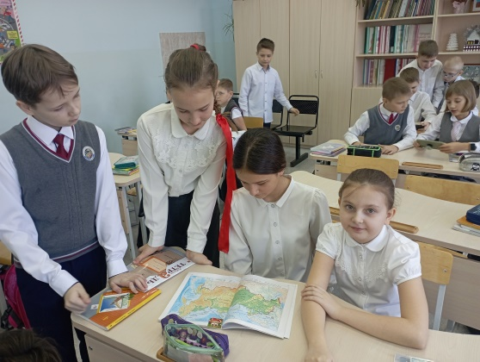  2. По одному представителю от группы выходят к доске и демонстрируют подготовленный рассказ об объекте РФ.  3. Учащиеся заполняют таблицу «результатов подготовленности группы». | Личностные УУД  -мотивация к обучению и целенаправленной познавательной учебной деятельности  Познавательные УУД  -строить сообщения в устной и письменной форме  Предметные УУД: находить на карте Российскую Федерацию, объекты РФ, свой регион и его главный город; выполнять описание объекта по условным обозначениям карты.
9. Рефлексия деятельности (итог урока) | - Какую цель мы ставили на уроке?  -С помощью чего достигали нашей цели? Через какие виды работ?  - Что нового вы узнали на уроке?  - Вам нравится работать с картой?  Тест. (закрепление знаний) (Слайд 7 - 17)- тест  Выставка книг  - Многие писатели и поэты во все времена выражали и выражают свою любовь к Родине. С книгами вы можете ознакомиться на перемене. Желающие могут взять книги домой для чтения.  - Учитель нашей школы Бессонова Наталия Валерьевна тоже пишет стихи о Родине. Вот послушайте стихотворение «Моя Россия». (Слайд 8)- Стихотворение Бессоновой Н.В. https://stihi.ru/2011/11/07/6096  - Рассмотрите репродукции картин: 10) И.К.Айвазовский. Девятый вал. gallerix.ru/s/1016087178/N/713080393/2). И. К Айвазовский. Морской пейзаж. http://art-catalog.ru›  - Какая картина больше всего подходит к вашему настроению после урока. На карточке напишите номер этой картины, поделитесь своим настроением. Спасибо.  - Я хочу оценить вашу работу на уроке с помощью три «М»: 1.Мы вместе. 2. Можете многое. 3. Молодцы. | Ответы детей: .  1.Цель: закрепить умения читать карту, находить и показывать на ней объекты РФ.  2.Работа в парах, в группах, опрос, работа с учебником, атласом, картой.  3. Изменения в территории РФ.  4. Дети выполняют тест.  5. Дети показывают номер выбранной репродукции.  6. Дети слушают стихотворение.  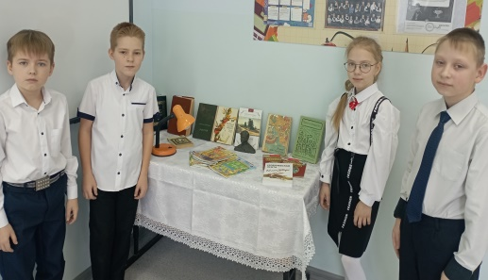 | Регулятивные УУД:  - принимать и сохранять учебную задачу;  - осуществлять итоговый и пошаговый контроль;  - уметь оценивать свою деятельность на уроке;  * Коммуникативные УУД:  - формулировать собственное мнение и позицию.  * Познавательные УУД:  - строить сообщения в устной форме;  *Личностные УУД:  - уметь давать самооценку.
Домашнее задание | - В РТ доделать контурную карту, используя атлас России.  - Всем спасибо за сотрудничество. | Запись в дневнике
Используемая литература в подготовке к уроку | 1.Ананьева К.Энциклопедия для детей, Страны, Народы, Цивилизации, Аксёнова М., Вильчек Г., Ананьева К., 2006  2. Горкин А.П. География - Современная иллюстрированная энциклопедия.  3. Источник (печатная версия): Словарь русского языка: В 4-х т. / РАН, Ин-т лингвистич. исследований; Под ред. А. П. Евгеньевой. — 4-е изд., стер. — М.: Рус. яз.; Полиграфресурсы, 1999; (электронная версия): Фундаментальная электронная библиотека.

